项目管理报告

Small Twos小组

小组成员：钱桥、许建林、任勇、谭志鹏、黄鑫、张道维

## 1 项目成果

在终结版的系统中，基本实现了需求文档提到的所有功能。统计结果如下，其中黑色表示实现的功能，红色表示未完全实现的功能。

1.1 可以注册新用户

1.2 用户可以通过用户名、密码登陆

1.3 用户可以在客户端中任意界面退出游戏

2.1 用户有自己的属性值（泡泡数量、移动速度等）

2.2 用户有自己的基本数据（经验、等级、胜场数等）

2.3 用户不能选择角色

2.4 用户的基础属性为(1,1,1,1)，随着等级增加，属性值会增加。

2.5 在大厅界面中并没有显示用户数据

3.1 用户可以选择自己希望进入的大厅

3.2 用户可以在大厅中选择房间进入

3.3 用户可以准备或取消准备，也可以离开房间

3.4 在房间界面以合适的方式显示用户数据

3.5 当房间内所有玩家准备后游戏自动开始

3.6 房间内支持用户聊天

4 游戏功能完全实现

对于未实现的功能，我们将修改需求文档，同时在项目总结中说明为何放弃这部分需求以及总结这些经验教训。

## 2. 测试结果

## 2.1 单元测试

单元测试主要针对服务器端大厅模块进行测试，测试共使用了28个测例，全部通过。代码覆盖率超过99%，分支覆盖率超过90%。对于这个测试结果，全组同学比较满意。

## 2.2 效果测试

效果测试中，邀请了十余位小伙伴进行试玩。普遍反映良好，但也有一些建议反馈。这将帮助我们完善我们的游戏。

## 3. 项目分工

## 3.1 设计与考察

1）服务器端的系统划分建议是由任勇同学最先提出的，并由钱桥同学负责完善。

2）客户端的MVC框架是由许建林同学提出并完善的。

3）游戏过程中的及时通信模式是由任勇和黄鑫负责试验的，并寻找到了极佳的解决方案（补贞）。

4）安卓界面部分是由谭志鹏和张道维负责试验的。

## 3.2 代码实现分工

1）服务器端注册、登陆系统由张道维同学负责

2）服务器端大厅系统由钱桥同学负责

3）服务器端游戏系统由任勇同学负责

4）客户端逻辑部分由许建林同学负责

5）客户端显示部分由谭志鹏和黄鑫同学共同负责

## 3.3 测试分工

1）效果测试中，大家都很努力，每次测试基本都是全员到场

2）单元测试中，由钱桥同学负责搭建测试环境，由许建林、黄鑫同学负责测试响应用户请求的功能，由钱桥、张道维同学负责测试获取大厅状态的功能，由任勇、谭志鹏负责测试与游戏模块的交互功能。

## 3.4 其余工作分工

1）由张道维同学负责检查代码风格与文档

2）由许建林同学负责提供服务器

3）由张道维、谭志鹏同学负责寻找图片素材

## 4 项目进度

## 4.1 时间表

第一阶段：9月18日~9月30日

以讨论需求为主，对产品进行一些构思。

第二阶段：10月1日~10月7日

利用国庆假期，主要做了两件事。第一是对软件整体做了一定的架构，第二是对一些技术做一些尝试，主要是安卓界面与游戏即时通讯。

第三阶段：10月8日~11月17日

完成原型系统，做出了第一版能玩的QQTang。

第四阶段：11月18日~12月6日

完善系统，基本实现了所有功能。

第五阶段：12月7日~12月14日

测试系统，修改系统中的Bug，并将一些不足之处完善。

## 4.2 开会情况

每周一晚上是软工小组的例会时间。我们通过例会总结上一周的工作以及布置下一周的任务。

## 4.3 Git使用情况

开发主线上共118次提交，详细情况参加下图。

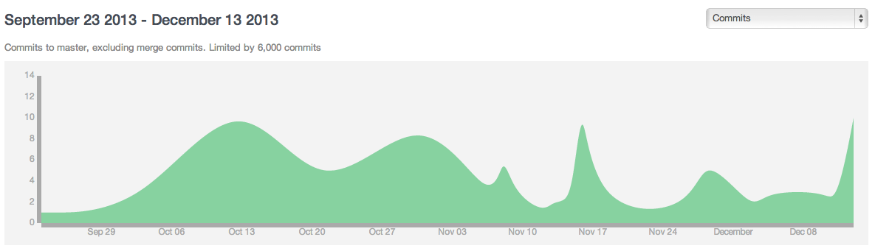

（可见我们没有严重地赶DDL现象）

## 4.4 Issues使用情况

共58条issues。其中公告6条，接口修改18条，Bug通知34条。至今为止已经全部关闭。